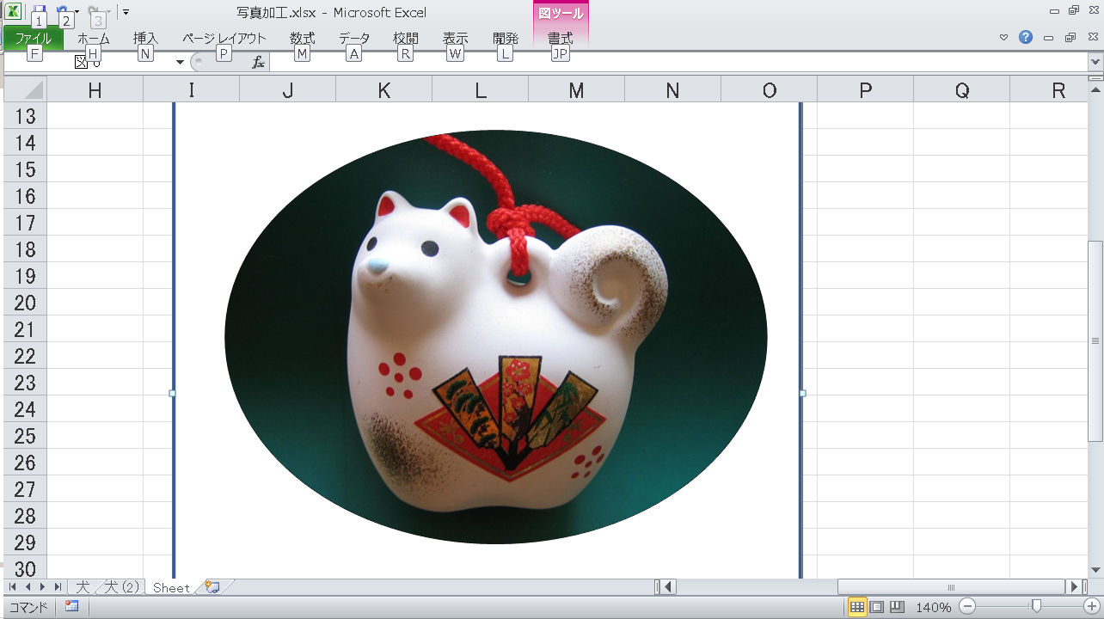

**平成三十年元旦**

**新しい年を迎え皆様の**

**ご健康とご多幸を**

**心よりお祈り申しあげます**

**本年もどうぞよろしく**

**お願い申し上げます**

**新年あけまして**

**おめでとうございます**